小应在前线丨请说， 星光璀璨下的青春之梦

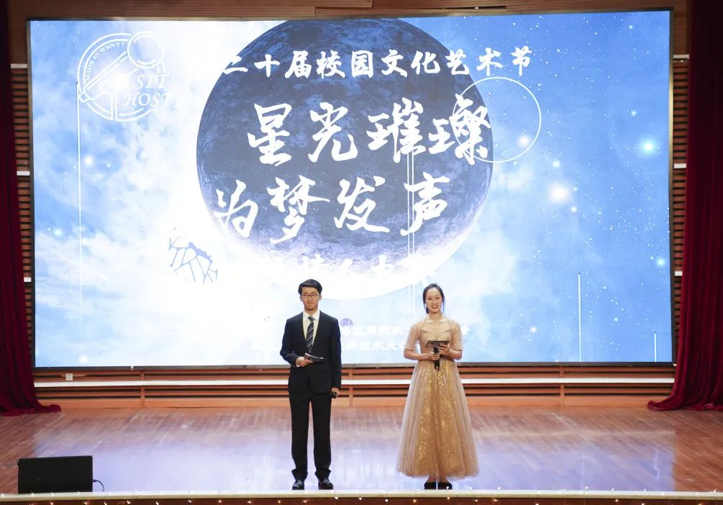
春日的繁星
开始镶嵌夏日的野穹
在四月的尾声
用流星点缀的舞台上
每一支话筒
主持人们带着青春的希冀
踏着星光追梦
星光璀璨 为梦发声
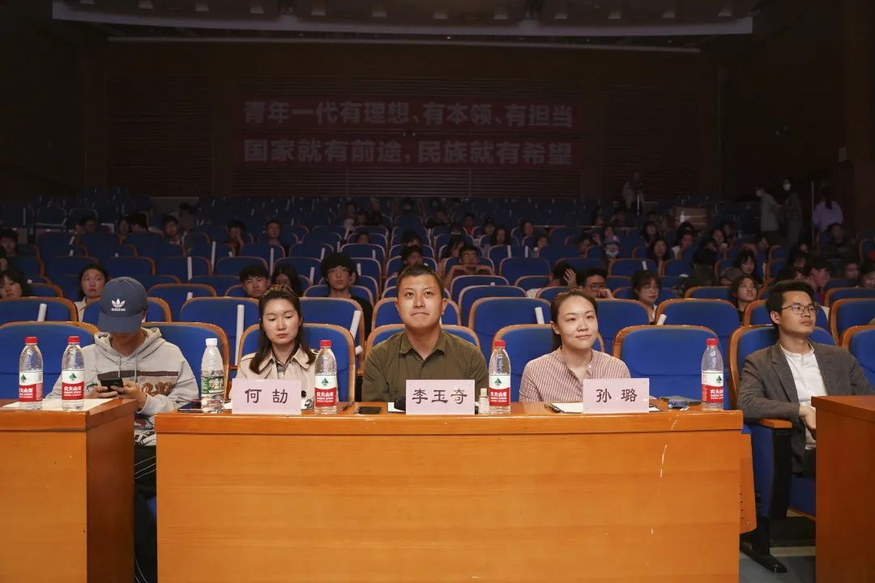

连珠妙语，舌灿莲花。4月29日，青春之声主持人大赛决赛在大学生活动中心小礼堂举行。12名来自不同学院的选手突出重围进入决赛。
本次大赛邀请到了国家一级播音员、奉贤广播电视台新闻主播、主持人、SMG“京津沪渝”四直辖市主持人大赛金奖获得者李玉奇老师；华东理工大学团委的孙璐老师以及上海应用技术大学大学生艺术团主持人队指导老师何劼老师担任评委，为选手们提供专业的点评和指导。
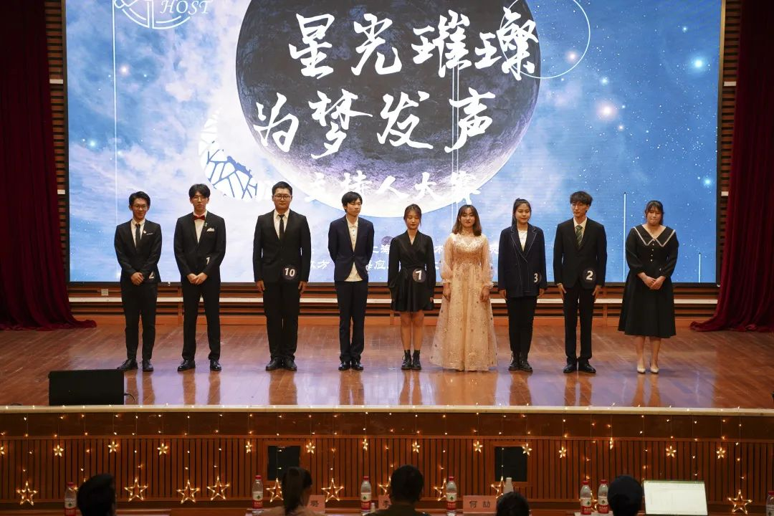

本次决赛共有三轮，由“即兴评述”，“复活赛”和“模拟主持”三个环节组成，旨在让选手们在专业水平、临场应变和语言表达能力多方面进行充分展示，根据现场表现最终评选出具备专业主持素养的最佳选手。
#1
即兴评述
01
● 第一轮“即兴评述”
由选手随机抽取时事热点话题，选手们需要对其进行一分钟简单评述。本次的议题都选择了当下的热点话题，在考验选手临场应变能力的同时，也通过热点话题引起台下观众们的共鸣与深思。
#2
复活赛
02
● 第二轮“复活赛”
之前环节中被淘汰但令大家印象深刻的选手重回舞台，继续展现自我。他们无畏困难，越挫越勇，经过激烈的竞争，两位优秀的同学通过他们出色的发挥，突出重围，晋级第三轮比赛。
#3
模拟主持
03
● 第三轮“模拟主持”
要求选手们以赛前抽取的主题进行创意设计，模拟主持一期节目。选手们精彩的主持播报、妙语连珠的表达、诙谐幽默的言语彰显着新时代青年的态度和创新的主持精神。
三轮紧张激烈的比赛结束，评委老师对选手们进行了专业的点评和指导，以亲身经历为切入点，与选手们分享主持的建议和技巧。同时，老师对选手们精彩的表现给予充分肯定，并希望选手们在日后的主持中不断学习，完善自己的专业技巧和主持能力，迎接下一次挑战。
激烈的比拼之后，恭喜以下获奖的主持人们，以及感谢每个参与活动的老师和同学们。
获奖名单
冠军 经济与管理学院 胡佳慧
亚军 城市建设与安全工程学院 杨洋
季军 材料科学与工程学院 闫小鹏
最佳人气奖 人文学院 康鑫培

功不唐捐，玉汝于成，最努力的人，最终会展现出属于自己的光芒。虽然主持人大赛就此落下帷幕，但上应学子追逐梦想的步履却未曾停歇，青春的热情点燃我们的梦想，照亮前行的方向，让我们在时代的聚光灯之下，尽情展现青春风貌，不负时代重托，书写华丽的人生篇章。

活动新闻链接
https://mp.weixin.qq.com/s/a0hM4ltL8eAxzKxJu4vamA

